广西陆川县中学2017年春季期高三6月押轴密卷
文科数学试题
一、选择题：本大题共12小题，每小题5分，共60分.
1.已知集合，则( )
. . . .
2.已知复数满足，则复数的共轭复数为( )
． ． ． ．
3.命题“”的否定是（ ）
4.若一个底面是正三角形的直三棱柱的正视图如图所示，其顶点都在一个球面上，则该球的表面积为( )
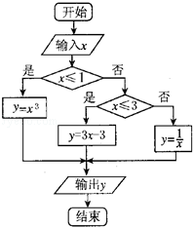
中·华.资*源%库 ziyuanku.com
5.已知数列的前项和且，，则等于( )
6.执行如图所示的程序框图，若要使输入的值与输出的值相等，则这样的值的个数是（ ）
7.已知非零向量满足，且，则的夹角 ( )
8.已知函数的一个对称中心是，且，要得到函数的图像，可将函数的图像（ ）
向左平移个单位长度 向左平移个单位长度
向右平移个单位长度 向右平移个单位长度
9.若双曲线 的一条渐近线与圆至多有一个交点，则双曲线的离心率的取值范围是（ ）
10.已知数列、满足，其中是等差数列，且，则（ ）
11.若实数满足，且 ，则下列四个数中最大的是( )
12.已知函数，若不等式恰有两个正整数解，则的取值范围是（ ）中·华.资*源%库 ziyuanku.com
二、填空题：本大题共4小题，每小题5分，共20分.
13.如果实数满足约束条件则的最大值为 ▲ 。
14.在区间上任取一个实数，则曲线在点处切线的倾斜角为钝角的概率为 ▲ 。
15.我国古代数学著作《九章算术》有如下问题：“今有金箠，长五尺。斩本一尺，重四斤。斩末一尺，重二斤。问次一尺各重几何?”意思是：“现有一根金杖，长5尺，一头粗，一头细。在粗的一端截下1尺，重4斤；在细的一端截下1尺，重2斤；问依次每一尺各重多少斤？”设该金杖由细到粗是均匀变化的，其重量为M。现将该金杖截成长度相等的10段，记段的重量为，若则 ▲ 。

16.在正方体中，，点在棱上，点在棱上，且平面。若，则三棱锥外接球的表面积为 ▲ 。
_____.
三、解答题：本大题共6小题，共70分. 解答应写出文字说明，证明过程或演算步骤.
17.已知锐角中内角、、所对边的边长分别为、、，满足
，且．
(1)求角的值；
(2)设函数,图象上相邻两最高点间的距
离为,求的取值范围．

Ziyuanku.com

18.某种产品按质量标准分成五个等级，等级编号依次为1,2,3,4,5.现从一批产品中随机抽取20件，对其等级编号进行统计分析，得到频率分布表如下：
等级 | 1 | 2 | 3 | 4 | 5
频率 | a | 0.2 | 0.45 | b | c
(1)若所抽取的20件产品中，等级编号为4的恰有3件，等级编号为5的恰有2件，
求a，b，c的值；
(2)在(1)的条件下，将等级编号为4的3件产品记为x₁，x₂，x₃，等级编号为5的2件产品记为y₁，y₂，现从x₁，x₂，x₃，y₁，y₂这5件产品中任取两件(假定每件产品被取出的可能性相同)，写出所有可能的结果，并求这两件产品的等级编号恰好相同的概率．

19.如图，在四棱锥中，底面是菱形，且．点E是棱PC的
中点，平面与棱交于点．
（1）求证：AB∥EF；
（2）若，且平面平面，求三棱锥的体积；

20.已知点P（,）是椭圆E：（）上一点，F₁、F₂分别是椭圆E的左、右焦点，O是坐标原点，PF₁⊥x轴．
(1)求椭圆E的方程；
(2)已知圆O：，直线与圆O相切，与椭圆相交于A、B两点，
若，求圆O的方程；

21.已知函数
（1）求函数的单调区间和极值；$来&源：ziyuanku.com
（2）若函数对任意满足，求证：当；
（3）若且，求证。

22.设曲线的参数方程为 (为参数)，若以直角坐标系的原点为极点，轴的正半轴为极轴建立极坐标系，曲线
（1）求曲线的极坐标方程；
(2)若曲线与曲线相交于A、B，求弦AB的长；

23.选修4－5：不等式选讲$来&源：ziyuanku.com
（1）设函数，若关于的不等式在上恒成立，求实数的取值范围；
（2）已知正数满足，求的最小值.

数学参考答案（文科）
一.选择题（共12小题，每小题5分，计60分.）
1 | 2 | 3 | 4 | 5 | 6 | 7 | 8 | 9 | 10 | 11 | 12
B | A | C | B | C | D | D | C | B | A | B | A
$来&源：ziyuanku.com
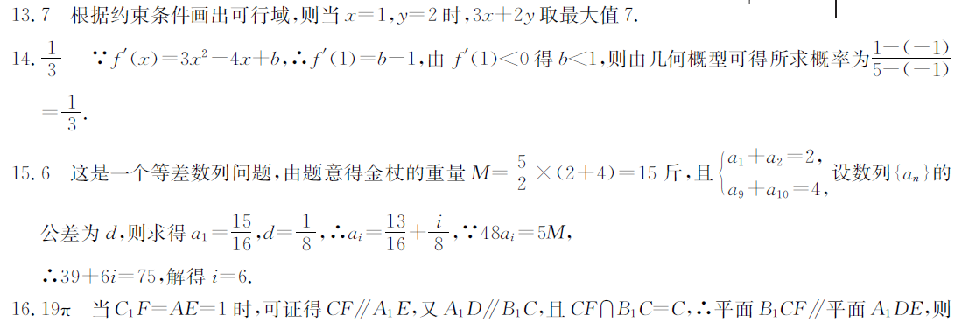

17.（Ⅰ）因为,由余弦定理知
所以 ............. .......2分
又因为,则由正弦定理得:，.........4分
所以，所以 .............6分
（Ⅱ）
由已知，则 .............9分
因为，，由于，所以．
所以，所以 ......12分
18.解：(1)由频率分布表得a＋0.2＋0.45＋b＋c＝1，即a＋b＋c＝0.35.
因为抽取的20件产品中，等级编号为4的恰有3件，所以b＝＝0.15.
等级编号为5的恰有2件，所以c＝＝0.1，
从而a＝0.35－b－c＝0.1.
所以a＝0. 1，b＝0.15，c＝0.1.
(2)从产品x₁，x₂，x₃，y₁，y₂中任取两件，所有可能的结果为：
(x₁，x₂)(x₁，x₃)，(x₁，y₁)，(x₁，y₂)，(x₂，x₃)，(x₂，y₁)，(x₂，y₂)，(x₃，y₁)，(x₃，y₂)，(y₁，y₂)，共10种．
设事件A表示“从5件产品中任取两件，其等级编号相同”，则A包含的基本事件为：(x₁，x₂)，(x₁，x₃)，(x₂，x₃)，(y₁，y₂)，共4种，
故所求的概率为P(A)＝＝0.4.
19.（1）∵底面是菱形，∴，又∵面，面，
∴面，又∵，，，四点共面，且平面平面，
∴；
(2)
20.解：(1) (1)
(2)设圆；由可设，
则
由条件得：，
由，得：
所求圆O：
21.(1)由
在单调递增，在单调递减；
，无极小值；
(2)记
，知在单调递增，
在单调递增，$来&源：ziyuanku.com
即命题成立；
（3）证：由（2）知当且不可能在同一单调区间，
不妨设，由（2）知
又，
且在为增函数
即
22.解：(1)
(2) 由
23.(1)
∵原命题等价于,,. 5分
（2）由于，所以
当且仅当，即时，等号成立. 10分
∴的最小值为.

